附件1： 关于“银行业专业人员资格考试”考前辅导题库的简介
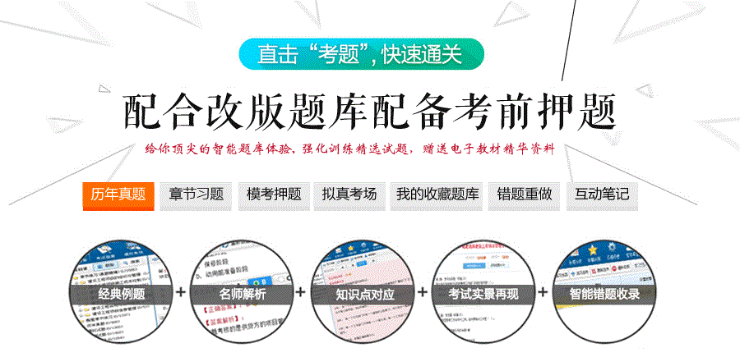



该题库可用于电脑，安卓手机／平板、苹果手机／平板上。
并可以在各设备间同步记录，离线做题。

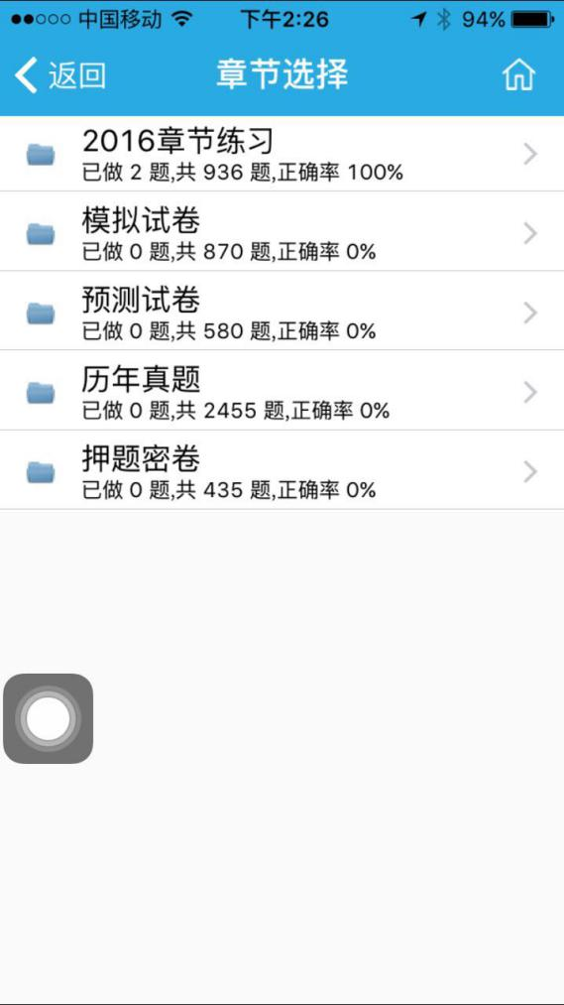
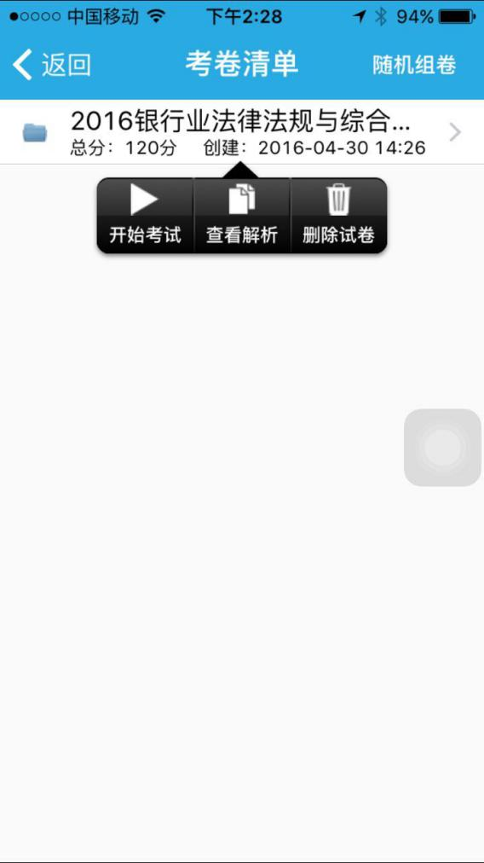
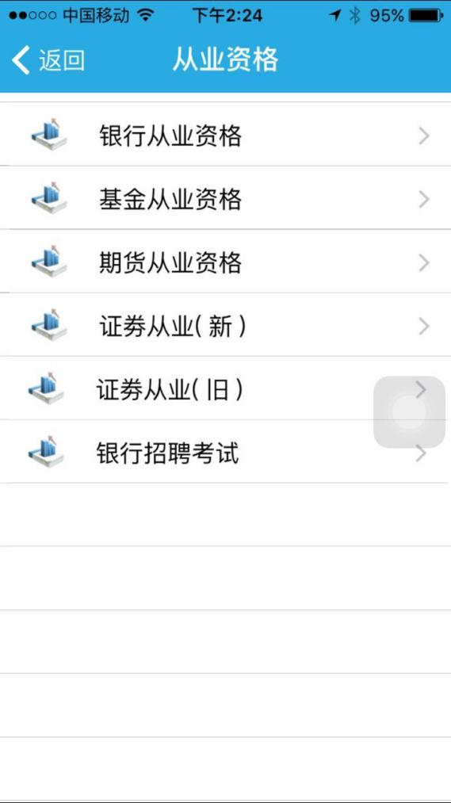
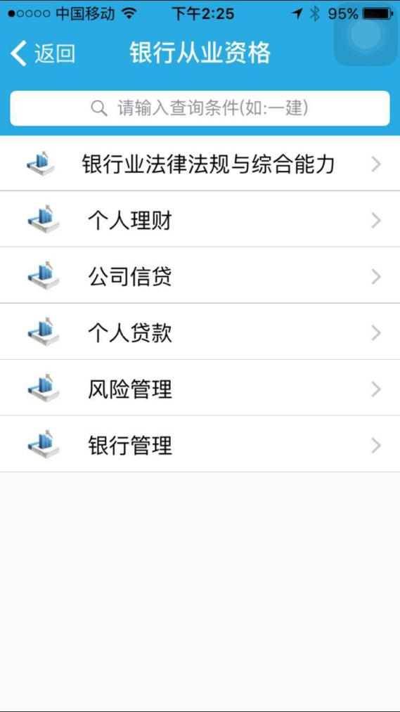
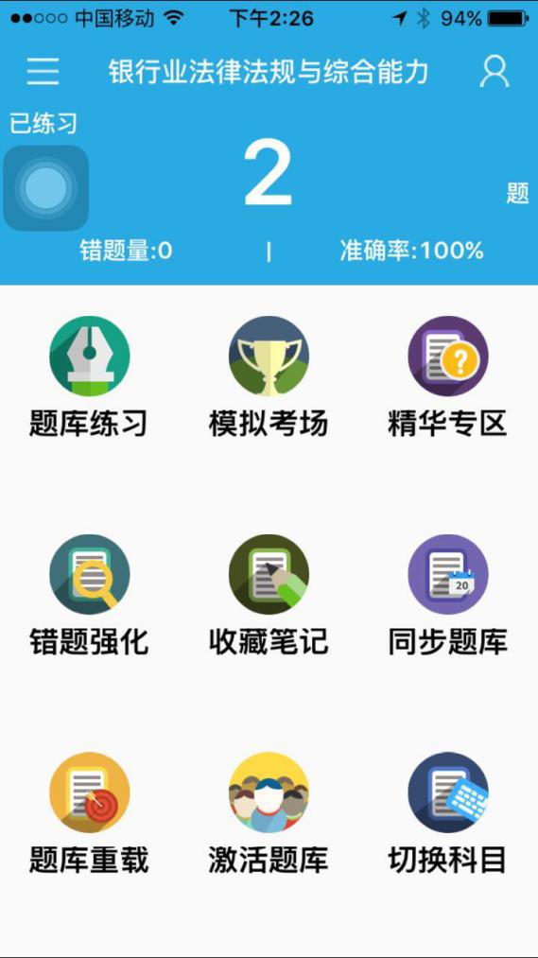
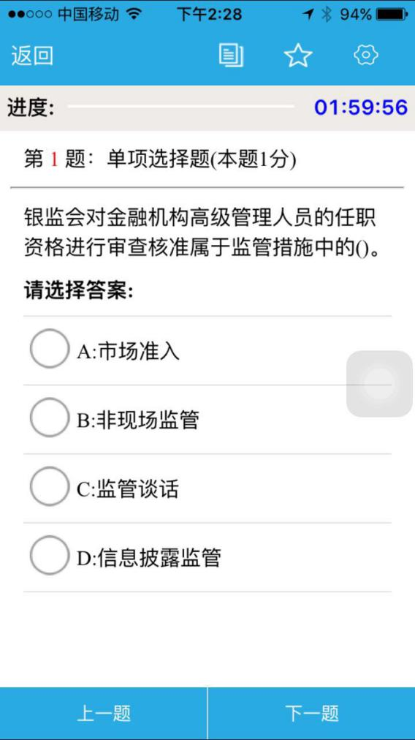
题库的手机应用界面如下，电脑版界面略。
附件2： 『门徒』APP使用方法

『门徒』是一款旨在帮助金融行业（准）从业人员进行职业规划、发展、自我提升的APP。『门徒』为银行业专业人员资格考试考前辅导题库的代理商，请有需要的参考人员扫描二维码下载『门徒』APP，实名注册认证后，在『门徒』APP的首页链接里，填入各自所需的考试科目，『门徒』APP会把题库的激活码（每个用户只能申请2门应考科目，且每个激活码只能供一名用户使用）发送给大家。注册完成后，根据需要进行线上学习和练习。


扫描以下二维码，下载『门徒』APP：

